Tina v3.0
camera功能测试 v1.0
文档履历
版本号 | 日期 | 制/修订人 | 制/修订记录
V1.0 | 2018/01/03 |  | 初始版本

目录
1. 引言 4
1.1. 编写目的 4
1.2. 适用范围 4
1.3. 相关人员 4
1.4. 术语与缩略语 4
2. 测试环境 5
2.1. 硬件环境 5
2.2. 软件环境 5
2.2.1. 内核配置 5
2.2.2. Tina配置 7
2.2.3. 数据资源 8
3. 测试记录 9
3.1. 子功能1 9
3.1.1. Testcase1 9
3.1.2. Testcase2 10
3.1.3. Testcase3 11
4. 其他说明 13

引言

编写目的
此文档详细说明camera模块的测试环境、用例、方法等，以便于相关人员查看各驱动设备的能力。

适用范围
适用于基于Tina系统的支持camera的全平台。

相关人员
公司开发人员、客户。

术语与缩略语
术语/缩略语 | 解释说明

测试环境

硬件环境
Tina 全平台具备camera控制器的硬件，串口线，电源

软件环境

内核配置
在命令行中进入内核根目录，执行make menuconfig进入配置主界面，并按以下配置路径操作选择编译camera相关模块：
Kernel modules
└─>Video Support
└─>kmod-sunxi-vfe
└─>kmod-sunxi-uvc
首先选择Kernel modules进入下一项配置，如下图所示，
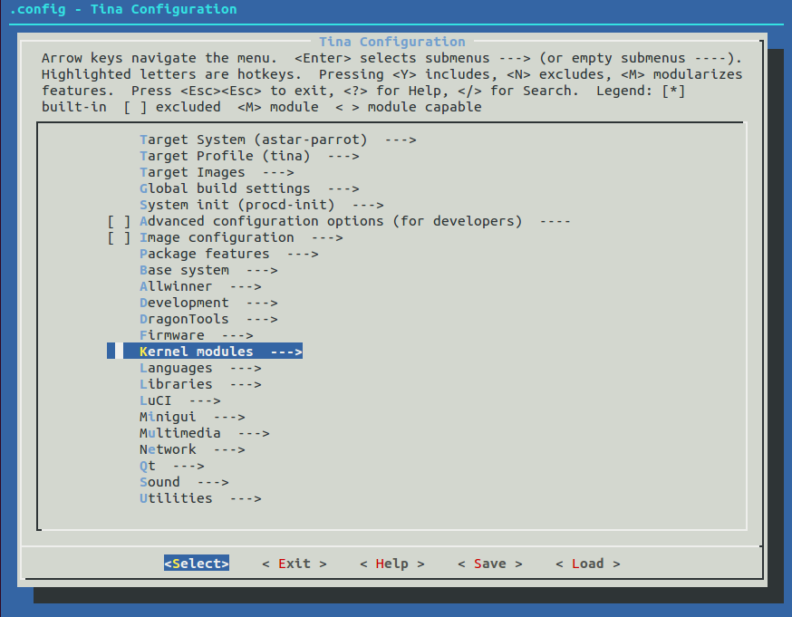
然后选择Video Support，如下图所示，
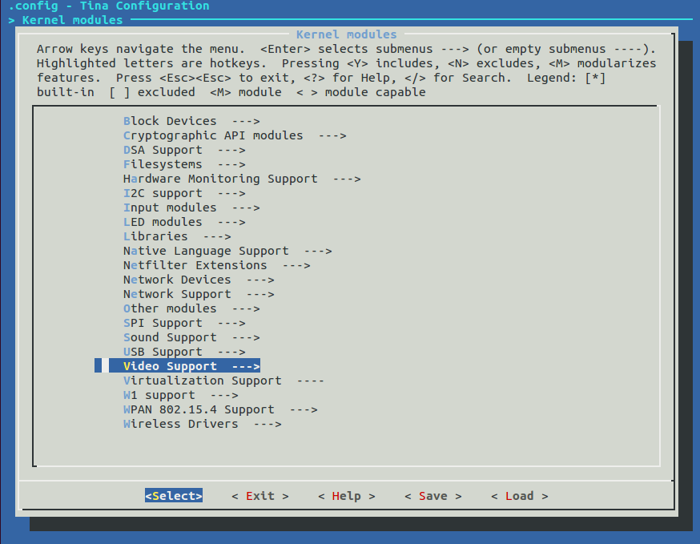
最后选上kmod-sunxi-vfe则会编译csi camera相关模块，选上kmod-sunxi-uvc则会编译usb camera相关模块.如下图所示，
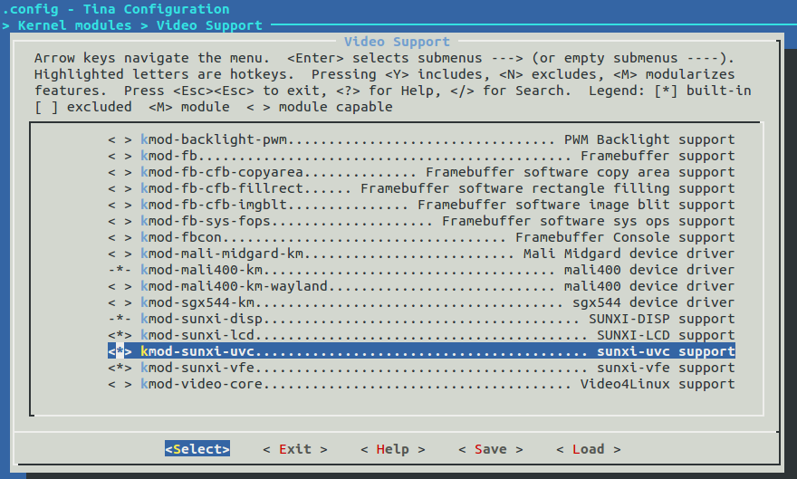

Tina配置
在命令行中进入内核根目录，执行make menuconfig进入配置主界面，并按以下配置路径操作选择编译tinatest测试camera相关模块：
TestTools
└─>tinatest
└─>base
└─>production
└─>cameratester
最终如下图所示：
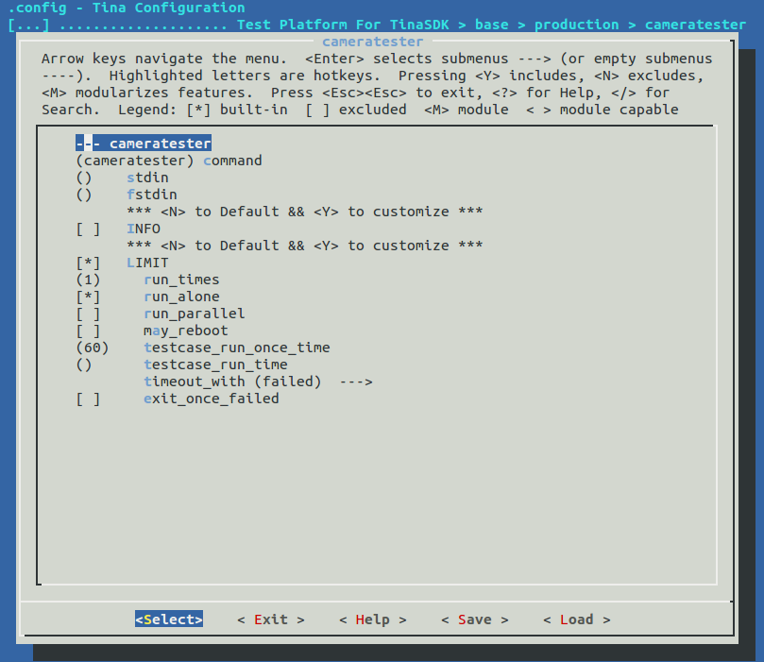

数据资源
在cameratester的添加水印部分，将会使用到小机端/usr/lib/tt-data/目录下的wm_540p_开头的bmp图片作为水印添加的make。

测试记录

子功能1

Testcase1
用例名称 | /base/production/cameratester
功能说明 | 添加水印测试：将camera捕获得到的YUV数据在添加水印的位置被小图数字序列中的YUV数据覆盖，再重新保存为BMP图片即可。
前置条件 | 1./usr/lib/tt-data/目录下存放着wm_540p开头的bmp数据；  2.按照前面内核设置选上kmod-sunxi-vfe或者kmod-sunxi-uvc；
操作步骤 | 1.在小机端SHELL执行“tt -p”查看tinatest是否包含cameratester测试用例  2.若包含则直接执行第3步，否则需要重新烧写固件或安装tinatest ipk包  3.执行“tt /base/production/cameratester”开始测试
预期结果 | 1.串口打印出/base/production/cameratester - YES  2./tmp目录下有以bmp_water为前缀的bmp图片数据
结果分析 | [CAMERATESTER]**********************************************************  [CAMERATESTER]* *  [CAMERATESTER]* this is camera test. *  [CAMERATESTER]* *  [CAMERATESTER]**********************************************************  [CAMERATESTER]**********************************************************  [CAMERATESTER] open /dev/voide0!  [CAMERATESTER]**********************************************************  [CAMERATESTER]**********************************************************  [CAMERATESTER] The path to data saving is /tmp.  [CAMERATESTER] Camera capture framerate is 30/1  [CAMERATESTER] camera add water mark test  [CAMERATESTER]**********************************************************  [CAMERATESTER] Using format parameters NV21.  [CAMERATESTER] camera pixelformat NV21  [CAMERATESTER] Resolution size : 640 * 480  [CAMERATESTER] VIDIOC_S_FMT succeed  [CAMERATESTER] fmt.type = 1  [CAMERATESTER] fmt.fmt.pix.width = 640  [CAMERATESTER] fmt.fmt.pix.height = 480  [CAMERATESTER] fmt.fmt.pix.pixelformat = NV21  [CAMERATESTER] fmt.fmt.pix.field = 1  [CAMERATESTER] stream on succeed  [CAMERATESTER] capture num is [0]  [CAMERATESTER] The path to data saving is /tmp/bmp_waterNV21_1.bmp.  [CAMERATESTER] capture num is [1]  [CAMERATESTER] The path to data saving is /tmp/bmp_waterNV21_2.bmp.  根据打印的log信息，查看相应路径下保存的bmp照片是否添加了水印，如果有，则该项测试通过。

Testcase2
用例名称 | /base/production/cameratester
功能说明 | 连拍测试：在开启图像数据传输之后，连续保存2张图像数据到/tmp目录，保存成功则通过。(注意：该项测试默认没有进行，需要修改代码宏定义OtherTestItem)
前置条件 | 1.按照前面内核设置选上kmod-sunxi-vfe或者kmod-sunxi-uvc；
操作步骤 | - 在小机端SHELL执行“tt -p”查看tinatest是否包含cameratester测试用例  2.若包含则直接执行第3步，否则需要重新烧写固件或安装tinatest ipk包  3.执行“tt /base/production/cameratester”开始测试
预期结果 | 1.串口打印出/base/production/cameratester - YES  2./tmp目录下有以bmp_shoot为前缀的bmp图片数据
结果分析 | [CAMERATESTER] camera shoot test  [CAMERATESTER]**********************************************************  [CAMERATESTER] Using format parameters NV21.  [CAMERATESTER] camera pixelformat NV21  [CAMERATESTER] Resolution size : 640 * 480  [CAMERATESTER] VIDIOC_S_FMT succeed  [CAMERATESTER] fmt.type = 1  [CAMERATESTER] fmt.fmt.pix.width = 640  [CAMERATESTER] fmt.fmt.pix.height = 480  [CAMERATESTER] fmt.fmt.pix.pixelformat = NV21  [CAMERATESTER] fmt.fmt.pix.field = 1  [CAMERATESTER] stream on succeed  [CAMERATESTER] capture num is [0]  [CAMERATESTER] The path to data saving is /tmp/bmp_shootNV21_1.bmp.  [CAMERATESTER] capture num is [1]  [CAMERATESTER] The path to data saving is /tmp/bmp_shootNV21_2.bmp.  [CAMERATESTER] capture num is [2]  [CAMERATESTER] The path to data saving is /tmp/bmp_shootNV21_3.bmp.  [CAMERATESTER] capture num is [3]  [CAMERATESTER] The path to data saving is /tmp/bmp_shootNV21_4.bmp.  [CAMERATESTER] capture num is [4]  [CAMERATESTER] The path to data saving is /tmp/bmp_shootNV21_5.bmp.  根据打印的log信息，查看相应路径保存的bmp照片是否连拍，如果是，则该项测试通过。

Testcase3
用例名称 | /base/production/cameratester功能说明
改变分辨率测试：先查询sensor支持的最大和最小分辨率，分别设置，捕获保存两张图片，出图正常则通过。(注意：该项测试默认没有进行，需要修改代码宏定义OtherTestItem)前置条件 | 1.按照前面内核设置选上kmod-sunxi-vfe或者kmod-sunxi-uvc；
操作步骤 | 1.在小机端SHELL执行“tt -p”查看tinatest是否包含cameratester测试用例  2.若包含则直接执行第3步，否则需要重新烧写固件或安装tinatest ipk包  3.执行“tt /base/production/cameratester”开始测试
预期结果 | 1.串口打印出/base/production/cameratester - YES  2./tmp目录下有以bmp_size为前缀的附上分辨率大小的bmp图片数据
结果分析 | [CAMERATESTER] camera resolution test  [CAMERATESTER] camera minimum resolution test  [CAMERATESTER]**********************************************************  [CAMERATESTER] Using format parameters NV21.  [CAMERATESTER] camera pixelformat NV21  [CAMERATESTER] Resolution size : 640 * 480  [CAMERATESTER] VIDIOC_S_FMT succeed  [CAMERATESTER] fmt.type = 1  [CAMERATESTER] fmt.fmt.pix.width = 640  [CAMERATESTER] fmt.fmt.pix.height = 480  [CAMERATESTER] fmt.fmt.pix.pixelformat = NV21  [CAMERATESTER] fmt.fmt.pix.field = 1  [CAMERATESTER] stream on succeed  [CAMERATESTER] capture num is [0]  [CAMERATESTER] The path to data saving is /tmp/bmp_size640_480NV21_1.bmp.  [CAMERATESTER] capture num is [1]  [CAMERATESTER] The path to data saving is /tmp/bmp_size640_480NV21_2.bmp.  [CAMERATESTER] camera maximum resolution test  [CAMERATESTER]**********************************************************  [CAMERATESTER] Using format parameters NV21.  [CAMERATESTER] camera pixelformat NV21  [CAMERATESTER] Resolution size : 1920 * 1080  [CAMERATESTER] VIDIOC_S_FMT succeed  [CAMERATESTER] fmt.type = 1  [CAMERATESTER] fmt.fmt.pix.width = 1920  [CAMERATESTER] fmt.fmt.pix.height = 1080  [CAMERATESTER] fmt.fmt.pix.pixelformat = NV21  [CAMERATESTER] fmt.fmt.pix.field = 1  [CAMERATESTER] stream on succeed  [CAMERATESTER] capture num is [0]  [CAMERATESTER] The path to data saving is/tmp/bmp_size1920_1080NV21_1.bmp.  [CAMERATESTER] capture num is [1]  [CAMERATESTER] The path to data saving is/tmp/bmp_size1920_1080NV21_2.bmp.  根据打印的log信息，查看相应路径保存的bmp照片最大最小分辨率是否正常，如果正常，则该项测试通过。

其他说明
注意：最终验证camera模块是否通过测试，需要将/tmp目录下的bmp照片pull出来检查是否正确。

